Wtorek - 12.05.20r.
Witam wszystkich cieplutko!
Temat dnia: Poznajemy góry.
- Ćwiczenia analizy i syntezy wzrokowej – Widok na góry
Dziecko ogląda zdjęcia, obrazki, pocztówki przedstawiające górskie krajobrazy. Wypowiada się na temat obrazków i wymienia cechy charakterystyczne dla krajobrazu górskiego. Rodzic uzupełnia wypowiedź dziecka. Następnie rozkłada przed dzieckiem widokówki, obrazki przedstawiające krajobraz górski (pocięte na 2 lub 4 części). Zadaniem dziecka jest złożenie obrazka w całość. Można wykorzystać poniższe zdjęcie.
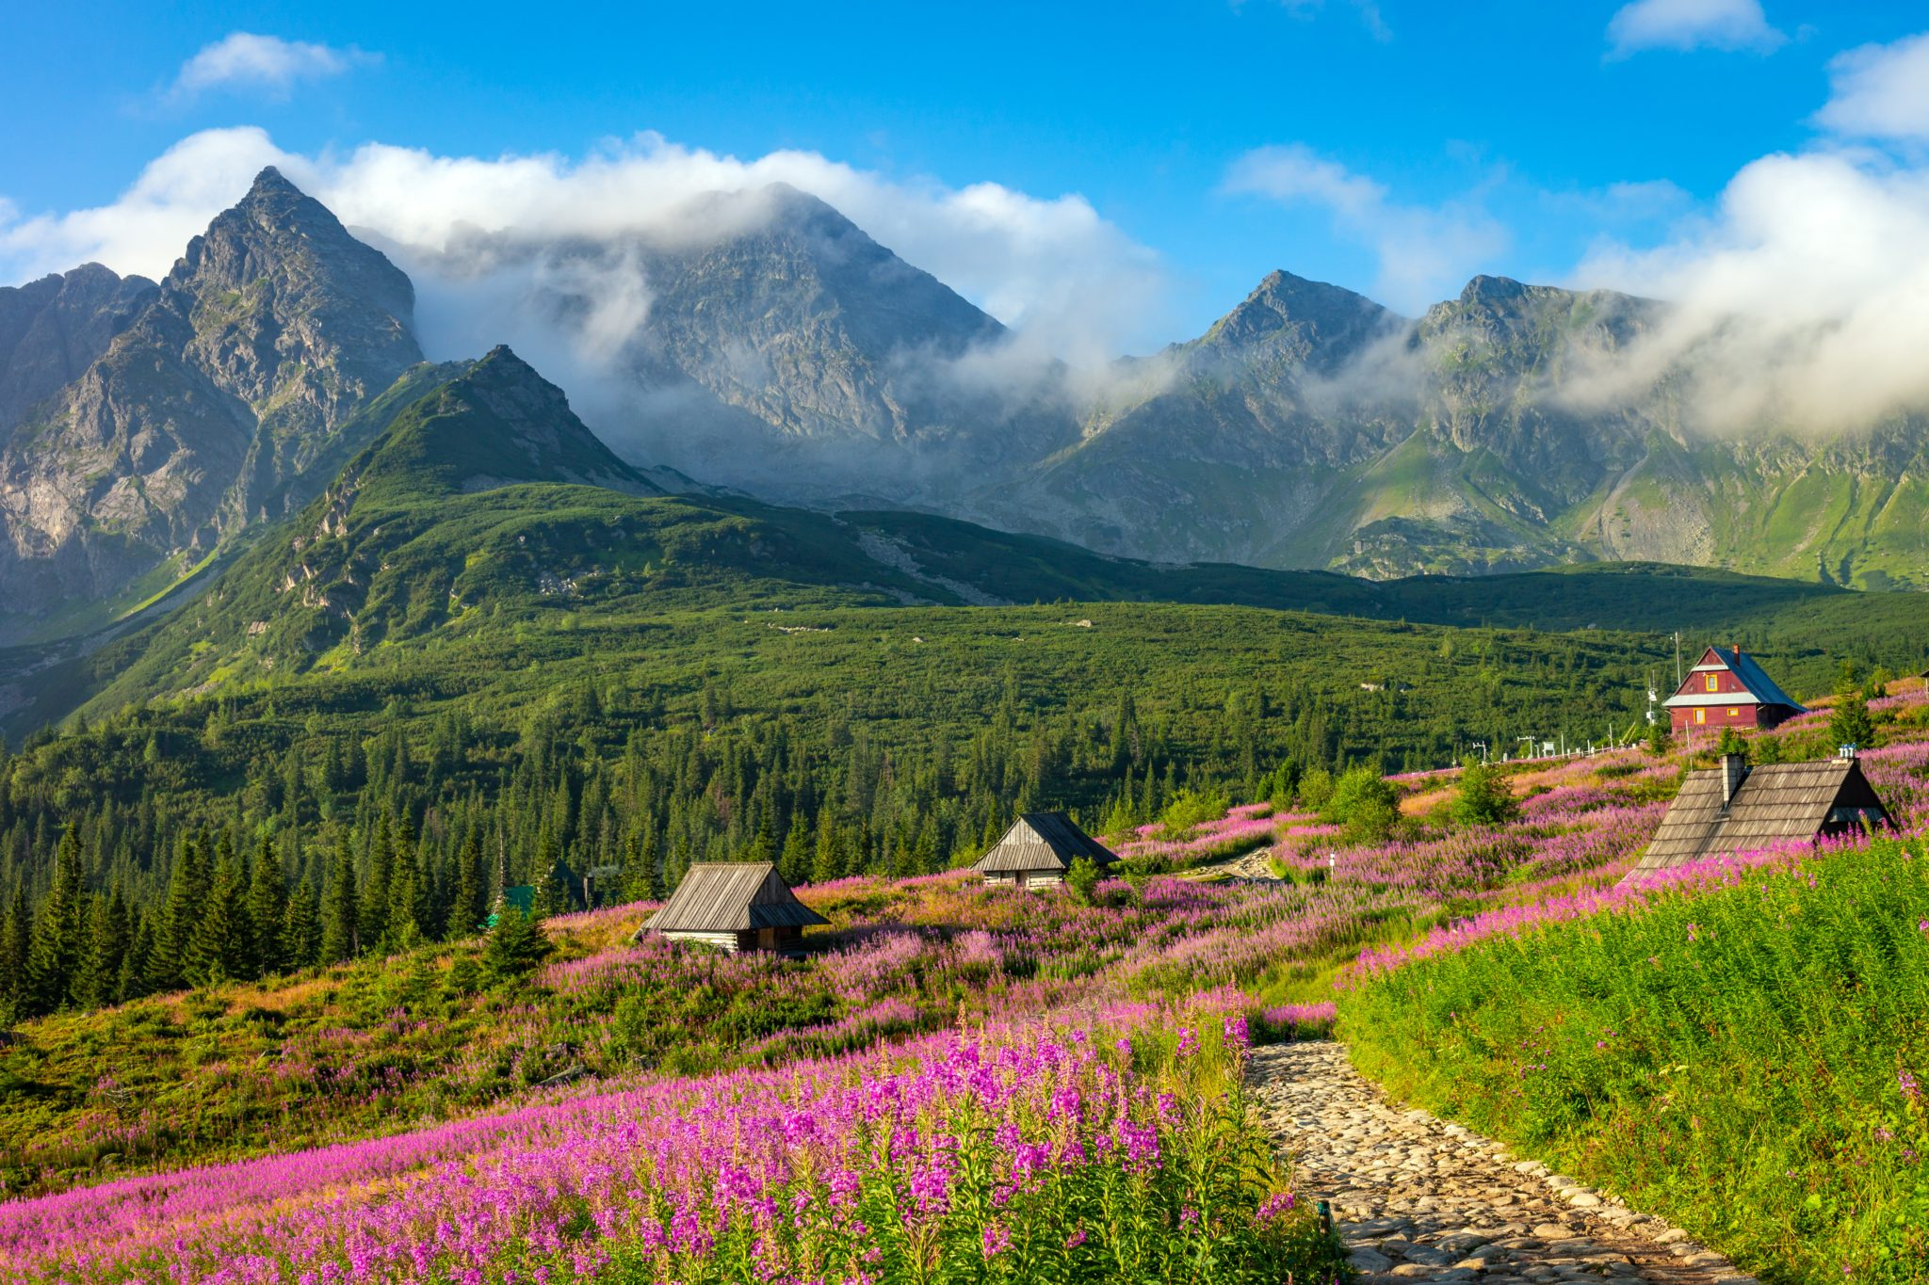
- Zabawa Taniec z kwiatkiem – rozwijająca szybką reakcję na sygnał. Nagranie piosenki Tutaj mieszkam, kwiatek wykonany z bibuły.
https://www.youtube.com/watch?v=_xJ-4YgLVHc
Dzieci improwizują, tańczą trzymając kwiatek lub pasek bibuły w ręce. R. wyłącza muzykę, dzieci szybko przykucają w miejscu, po ponownym usłyszeniu muzyki podnoszą się i znowu tańczą. Zabawę powtarzamy.
- Słuchanie opowiadania Ewy Stadmuller „Jak dobrze nam zdobywać góry” .
Rodzice uwielbiali górskie wyprawy. Kilka razy w roku pakowali plecaki i wyruszali na szlak.
- Jeszcze trochę podrośniecie i wybierzemy się w góry wszyscy razem – obiecywał dzieciom tata.
- Ale kiedy to będzie? – niecierpliwił się Olek.
- Może już niedługo… - uśmiechnęła się mama – Maj jest w tym roku taki piękny…
To chyba tatę przekonało, bo już następnego dnia zaczął planować pierwszy rodzinny rajd.
- Chcecie zobaczyć, dokąd pójdziemy? – zapytał, rozkładając mapę – Najpierw szlak poprowadzi nas wąwozem, potem kawałek przez las i wyjdziemy na grań.
- Na co?- niezrozumiała Ada.
- Grań to inaczej grzbiet górski – wyjaśniła mama- Zobaczycie, jak pięknie wyglądają wiosną górskie łąki zwane przez górali halami.
- Tylko pamiętaj: żadnego marudzenia – upominał siostrę Olek.
Trzeba przyznać, że Ada bardzo się starała. Szła dzielnie i nie narzekała, chociaż po dwóch godzinach marszu poczuła się trochę zmęczona.
- A daleko jeszcze do tych halek? – zapytała.
- Do hal? – roześmiała się mama. – Bliżej niż myślisz.
Rzeczywiście, gdy tylko wyszli z lasu, Ada aż krzyknęła z zachwytu.
- Są!!! Są hale!! Są baranki i pan barankarz w kapeluszu!!!
- Pan barankarz nazywa się baca – uśmiechnął się tato – a pomaga mu dwóch młodych juhasów. Zobacz, są jeszcze tacy pasterze, co biegają na czterech łapach i szczekaniem zaganiają owieczki do stada. Ten większy ma na imię Bacuś, a ten mniejszy – Gronik. Była jeszcze Dolina…
- Dolina ma szczeniaki i musi się nimi zajmować – uśmiechnął się baca i zaprosił całe towarzystwo do bacówki, czyli drewnianej, okopconej jałowym dymem, chatki, gdzie nad paleniskiem wędziły się żółte góralskie serki zrobione z owczego mleka.
- Weźmiemy sobie takiego świeżutkiego oscypka na kolację – obiecał tata. Baca zapakował serek, po czym postawił na stole cztery drewniane kubki, do których nalał czegoś, co wyglądało jak kefir.
- To żętyca. Zostaje po zrobieniu oscypków – wyjaśniła mama. – Jest bardzo zdrowa. W smaku trochę przypomina maślankę. - Żętyca… - powtórzył Olek, żeby lepiej zapamiętać.
- A wiecie, jak się nazywa to, czym się podpieram? – zapytał baca, mrużąc jedno oko.
- Laska? – próbowała zgadnąć Ada.
- Raczej…siekierka – poprawił ją Olek.
- Nie jest to siekierka i nie jest to laga. To, czym się podpieram, to moja ciupaga – zrymowało się bacy, który, bardzo z siebie zadowolony, podkręcił wąsa i po chwili zastanowienia dokończył.
- To, co góral ma na nogach, kierpcami się zowie. Nie ma spodni ino portki, kapelusz na głowie. Cuchą się owinie, kiedy wiatr na hali, a gdy słonko zajdzie, to wartę rozpali.
To dopiero była łamigłówka. Na szczęście mama z tatą znali się na góralskiej mowie i wyjaśnili, że kierpce to skórzane góralskie buty, cucha to wełniane góralskie okrycie, coś w rodzaju krótkiej peleryny, a watra – ognisko.
- Mamuś, a dlaczego górale mówią…inaczej niż my? – zapytał Olek późnym popołudniem, gdy dotarli już do schroniska.
- Mówią po swojemu, czyli gwarą – wyjaśniła mama. – Ludzie mieszkający w różnych regionach Polski różnią się od siebie: językiem, strojem, zwyczajami… - sami się o tym przekonacie, kiedy odwiedzimy Śląsk czy Kaszuby – włączył się do rozmowy tato.
- A kiedy odwiedzimy? – zapytał Olek, który zdążył już nabrać ochoty na kolejną rodzinną wyprawę.
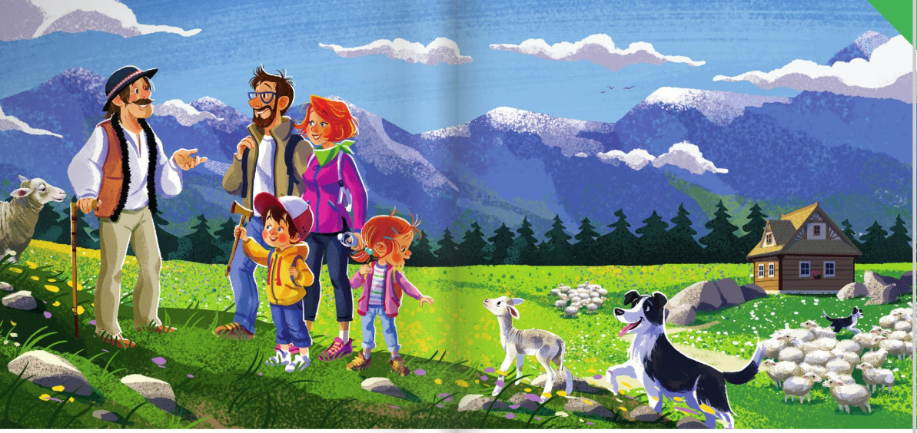
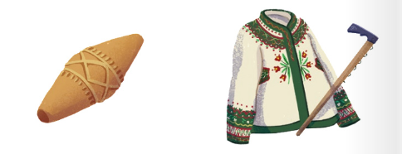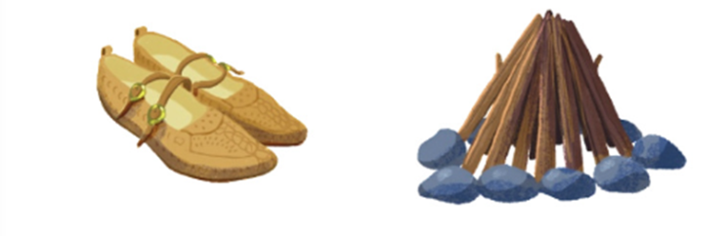

Rozmowa kierowana na podstawie opowiadania i ilustracji. R. zadaje pytania:
− Co ciekawego zobaczyli Olek i Ada podczas pobytu w górach? - Dlaczego baca mówił językiem niezrozumiałym dla Olka i Ady?
- Zabawa przy piosence Tutaj mieszkam.
https://www.youtube.com/watch?v=_xJ-4YgLVHc
Dzieci trzymają w ręce szyfonową chustę. Swobodnie maszerują w określonym kierunku. Kiedy usłyszą dźwięki, zaczynają wykonywać dowolne improwizacje ruchowe: kołysanie chustami nad głowami, bieg na palcach, dowolne płynne ruchy rękami.
- Zabawy na świeżym powietrzu w ogrodzie przydomowym.
- Zabawy konstrukcyjne – Wysokie góry.
Dziecko z wybranych w domu klocków po obejrzeniu gór na zdjęciu, buduje własne góry (niskie, wysokie).
- Wykonanie pracy plastycznej – kolaż krajobrazu górskiego. (Poniższe zdjęcie jest dla przykładu).
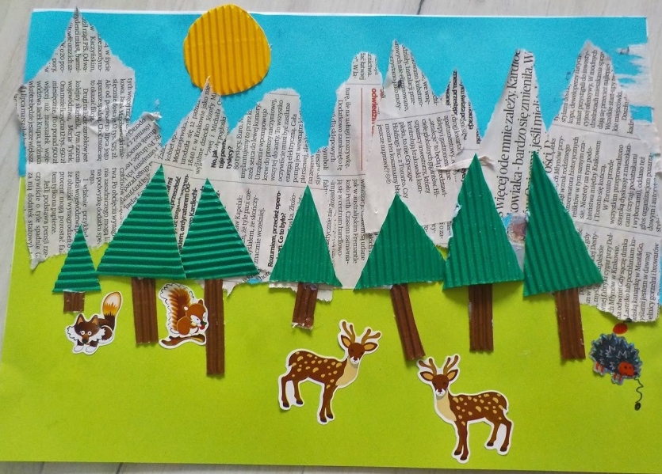
Do jutra!

